Universidade da Beira Interior
Estudo de viabilidade de implementação de um novo Sistema de Transporte. Estudo comparativo entre Meio Aéreo, Marítimo e Veículos em Efeito Solo (WIG) nas ligações Inter-Ilhas: O caso da Região Autónoma da Madeira
Rubis Gaspar, m2181
Orientador: Prof. Jorge Miguel dos Reis Silva

Covilhã 2009

Índice
1 Introdução 5
1.1 Enquadramento 5
1.2 Objectivo 8
1.3 Estrutura 9
2 Perspectiva Histórica 9
2.1 Nota Histórica da Evolução dos Transportes 9
3 Meios de Transporte em Estudo 11
3.1 Aéreo 11
3.2 Marítimo 12
3.3 WIG (Wing in Ground Effect) 13
4 Caso de estudo 13
4.1 Ligação Aérea 13
4.1.1 Dados Estatísticos relativos ao Meio Aéreo (LPMA) 13
4.1.2 Dados Estatísticos relativos ao Meio Aéreo – LPPS 17
4.2 Ligação Marítima entre o Funchal e o Porto Santo (Porto Santo Line) 18
5 Caso de Estudo com Base em Análise Multicritério 20
5.1 Introdução 20
5.2 Definição de variáveis de estudo 21
5.3 Tratamento dos dados 22
5.3.1 Pontuação global 24
5.3.2 Termómetro Global 25
5.3.3 Perfis de diferenças 26
5.3.4 Análise de sensibilidade e robustez 27
5.3.5 Análise de Robustez 30
6 Conclusões 31
6.1 Síntese da Dissertação 31
6.2 Considerações finais 31
6.3 Perspectivas de Investigação Futuras 35
7 Bibliografia 36
8 Anexos 38
8.1.1 Efeito Solo 40
8.1.2 Sustentação máxima 40
8.1.3 Benefícios teóricos do Efeito Solo 41
8.1.4 Tipos de veículos WIG 42
8.1.5 Comparação de WIG com aviões 46
8.1.6 Comparação com veículos marítimos 47
8.1.7 Investigação e tecnologia actual 48
8.2 Operação 49
8.2.1 Envelope de Operação 49
8.2.2 Requisitos nos Portos 50

Dedicatória
Dedico este trabalho, em primeiro lugar a mim.
A toda a minha família, principalmente pais e irmãos e
à minha namorada Marinela Gonçalves.
Para o meu grande amigo Bruno Alves (Esta é para ti companheiro!!!)

Acreditar no optimismo é um dom…

Agradecimentos
- Ao Professor Jorge Miguel Reis Silva pela sua paciência, disponibilidade e orientação e o desafio que aceitou nesta investigação inovadora;
- A toda a equipa de professores do Departamento;
- Ao meu patrão, Pedro Leal, por em várias situações ter compreendido a minha situação.
- Ao Eng.º Armando Marcelino, por ter uma paciência de santo, e ter-me ajudado com muito empenho;
- Ao Eng.º André Garcia, e Dr. Aníbal Saraiva, pelo apoio e motivação.
- Ao Eng.º Bruno Raposo pelo apoio e dicas dadas;
- Aos meus colegas de curso, Flávio Melo, André Fanqueiro, Osvaldo Castro, Ana Costa, Adi Andrade e Ângela, Apolo Martins, Vítor Ferraz, Luís Paulo e Cláudia;
- À Administração da Porto Santo Line, por tão simpaticamente terem cedido os dados que precisei;
- À administração da APRAM, por me terem sido facultados dados;
- A todos quanto tiveram influência na realização deste trabalho;

Introdução

Enquadramento
Estamos a atravessar uma crise mundial, onde os sectores mais afectados são o sector automóvel e o sector do Transporte Aéreo, muito por causa da crise bancária provocada pela instabilidade nos mercados financeiros e à elevada variação do preço dos combustíveis.
O desenvolvimento de uma região está fortemente ligado às acessibilidades criadas e aos meios disponíveis. Quando uma região sente a necessidade de se ligar ao mundo cria condições para poder ligar-se economicamente, culturalmente, socialmente e politicamente.
As ligações entre duas ou mais ilhas de uma Região Autónoma estão fortemente condicionadas pelos meios existentes para efectuar essas mesmas ligações. O Meio Marítimo ou Meio Aéreo são os principais meios de transporte capazes de poder fazer o transporte de pessoas e bens dentro das ilhas. Seja por necessidades primárias, como acesso a hospitais, ou à justiça, ou pelos mais variados motivos, a necessidade de mobilidade é evidente.
Em várias situações as condições de mercado para a subsistência de uma determinada ligação levam a que o Estado tenha que intervir, dando incentivos para as operações em causa. É o caso nas ligações aéreas e marítimas na Região Autónoma da Madeira. Estes incentivos são mais conhecidos como Obrigação de Serviço Publico.
No sítio da Internet do INAC, podemos ler o seguinte:
“O Regulamento (CEE) n.º 2408/92, do Conselho, de 23 de Julho de 1992, estabelece no seu artigo 4.º um regime de obrigações de serviço público no Transporte Aéreo para regiões periféricas ou em desenvolvimento, da seguinte forma:
“Após consulta de outros Estados-membros interessados e depois de ter informado a Comissão e as transportadoras aéreas que operam na rota em questão, um Estado-membro pode impor uma obrigação de serviço público, no que se refere aos serviços aéreos regulares, para um aeroporto que sirva uma região periférica ou em desenvolvimento do seu território ou numa rota de fraca densidade de tráfego para qualquer aeroporto regional do seu território, se a rota em causa for considerada vital para o desenvolvimento económico da região em que se encontra o aeroporto, e na medida do necessário para assegurar a prestação nessa rota de serviços aéreos regulares adequados que satisfaçam normas estabelecidas de continuidade, regularidade, capacidade e fixação de preços que as transportadoras aéreas não respeitariam se atendessem apenas aos seus interesses comerciais.”
A Comissão anunciará a existência destas obrigações de serviço público no Jornal Oficial da União Europeia. O Decreto-Lei n.º 138/99, de 23 de Abril, regula as obrigações de serviço público e as ajudas de Estado aplicadas e prestadas no âmbito dos serviços aéreos regulares entre o continente e as Regiões Autónomas da Madeira e dos Açores, entre estas, no interior de cada Região Autónoma, ou para qualquer outra região periférica ou em desenvolvimento do território nacional, bem como em ligações aéreas de fraca densidade de tráfego. NOTA: O Governo Português, ao abrigo do n.º 1, alíneas a) e d), do artigo 4.º do Regulamento (CEE) n.º 2408/92, decidiu impor obrigações modificadas de serviço público aos serviços aéreos regulares explorados em determinadas rotas.”
Deste modo, e de acordo com o exposto nesta informação, ainda temos a explicação de duas situações distintas.
- Subsídio ao preço do bilhete, que consiste no pagamento de parte percentual do preço de venda dos bilhetes, relativamente a determinadas categorias de passageiros do serviço aéreo.
- Compensação financeira, a atribuir à transportadora aérea.
No caso da ligação aérea entre o Funchal e o Porto Santo, o apoio que está associado à operação é o da alínea b), Compensação financeira. Como se apresenta de seguida, o caso desta ligação está legislado:
Funchal/Porto Santo/Funchal | Comunicação da Comissão (2007/C 24/05), de 2 de Fevereiro e Convite (2007/C 25/04), de 3 de Fevereiro.
Conforme se pode analisar na “Comunicação da Comissão nos termos do procedimento previsto no n.º 1, alínea a) do artigo 4.o do Regulamento (CEE) n.º 2408/92 do Conselho (2007/C 24/05)”, os residentes no Porto Santo e os estudantes têm tarifas reduzidas. É tida em atenção a questão das frequências diárias, que têm que se realizar independentemente de ter ou não passageiros que justifiquem o voo, conforme exposto no ponto dois da Comunicação “Pelo menos duas frequências diárias de ida e volta durante todo o ano.” tendo em conta que “Deverá ser oferecida uma capacidade mínima anual de 153 600 lugares.” Nos mais variados aspectos a pontualidade e continuidade dos serviços, categoria da aeronave e condições operacionais, questões relacionadas com a tarifa, a comercialização dos voos.
Portanto, no seguimento do que temos estado a expor, a ligação Madeira - Porto Santo, por si só, tem carácter especial que deve ser tido em conta.
No caso da ligação Marítima entre o porto do Funchal e o porto do Porto Santo, a situação não muito diferente. A ligação está a cargo da Porto Santo Line.
Em Outubro de 1995, a Porto Santo Line ganhou o concurso público para a exploração da linha marítima entre a ilha da Madeira e a ilha do Porto Santo. Em Junho de 1996 é adquirido um navio para colmatar as necessidades exigíveis desta linha - Segurança, Regularidade e Conforto, com uma nova imagem e um novo nome, "Lobo Marinho". A viagem inaugural desta linha de serviço público deu-se a 8 de Junho de 1996.
Dado que os dois meios de transporte acima referidos são os actualmente existentes na ligação das duas ilhas, propomo-nos analisar um potencial novo meio de transporte.
Os Veículos em Efeito Solo, ou WIG (Wing in Ground Effect), são veículos que se deslocam em cima de superfícies planas, mar, desertos, superfícies geladas, aproveitando a camada de ar que se encontra alojada entre o veículo e a superfície, que serve como que uma almofada o que, em termos aerodinâmicos, se traduz na interrupção do escoamento perfeito em torno de um perfil de asa, aproveitando o arrasto induzido para aumentar a sua razão L/D (sustentação por arrasto). Estes veículos têm algumas características especiais, nomeadamente a capacidade de se deslocarem com menor resistência que as aeronaves que voam longe de superfícies.
Apesar de os WIG estarem, actualmente, mais vocacionados para aplicações militares, o mercado civil é um potencial objectivo para este tipo de equipamentos. Existem vários países onde foram desenvolvidos este tipo de equipamentos:
- Rússia;
- Estados Unidos da América;
- Alemanha;
- Japão;
- China;
- Austrália;
A força aérea dos Estados Unidos publicou um relatório, “Airlift 2025”, onde considera a possibilidade de utilizar veículos WIG como plataformas de alta sustentação com capacidades de penetração em zonas remotas, grande alcance e boa sobrevivência.
Se este tipo de equipamento for utilizado para o transporte de carga transoceânico, por termos aumentado a velocidade do transporte, diminuiríamos o tempo pelo menos em cerca de 60%.

Objectivo
Os transportes representam uma parcela muito significativa da actividade económica nacional, comunitária e mundial. A integração dos diferentes meios de transporte numa perspectiva económica é de grande relevância na nossa actualidade, onde estão em cima da mesa, constantemente, as questões relacionadas com a saúde financeira das empresas transportadoras, grande parte das vezes devido à crise mundial da dependência de petróleo. Este trabalho procura avaliar a viabilidade de implementação de um novo sistema de transporte, através da comparação dos meios de transporte existentes, Aéreo e Marítimo, com o baseado nos Veículos em Efeito Solo, nas ligações inter-ilhas, como é o caso da ligação entre a ilha da Madeira e a ilha do Porto Santo. Será feito um estudo numa base de comparação entre os diferentes tipos de transporte que operam na ligação acima mencionada.
O propósito desta investigação é mostrar que os Veículos em Efeito Solo (WIG – Wing in Ground Effect) podem ser plataformas viáveis, quando forem encarados como um moderno e novo sistema de transporte, que se pode tornar uma ameaça para o sector do Transporte Aéreo sob determinadas condições.
O nosso caso de estudo será na ligação entre o Funchal e o do Porto-Santo, tanto por Meio Marítimo, como por Meio Aéreo, apesar de se tratar um mercado relativamente pequeno, porque consideramos ser um caso especial que alia condições de adversidades superiores a qualquer outro mercado.

Estrutura
A investigação proposta será dividida por capítulos para uma melhor organização do seu conteúdo.
Vai ser dividida em oito capítulos. Uma introdução, a fazer o enquadramento do tema, o objectivo e a definir a própria estrutura. Depois, é feita uma abordagem histórica da Evolução dos Transporte na Região Autónoma da Madeira. Posteriormente apresenta-se os Meios de transporte que vão estar em Estudo, Meio Aéreo, Meio Marítimo e WIG. Depois, aparece o caso de estudo, onde vai ser feita a análise dos dados estatísticos provenientes da Operação dos Meios de Transporte existentes na ligação entre o Funchal e o Porto Santo. De seguida, fazem-se algumas considerações e criamos uma árvore de ponderações no Programa MACBETH para que possa ser feita a análise de atractividade do Meio de Transporte, por parte do Passageiro. As conclusões fazem um apanhado geral desta investigação, sugerindo algumas respostas aos acontecimentos verificados e possíveis análises posteriores. Em anexo estão algumas informações sobre os veículos WIG.

Perspectiva Histórica

Nota Histórica da Evolução dos Transportes
Em 1921, Gago Coutinho e Sacadura Cabral, inauguram a rota entre Lisboa e a Madeira. O voo, demorou 6h e 20min. Dá início ao que seria um ponto de viragem na história do Transporte Aéreo na Madeira.
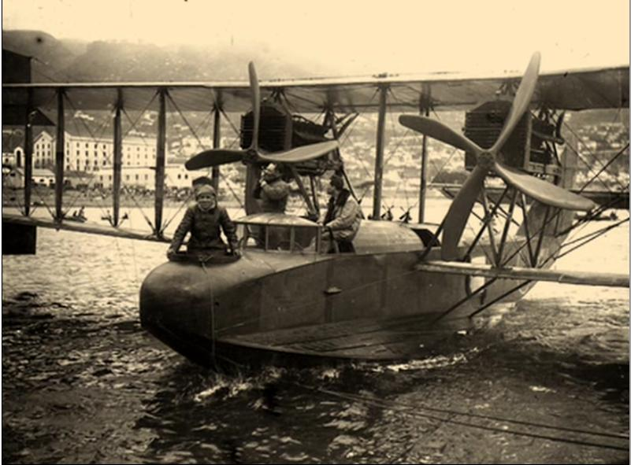
Figura 1 - Chegada de Gago Coutinho e Sacadura Cabral ao Porto do Funchal
É em 1949 que é inaugurada a linha regular entre Lisboa e a Madeira, utilizando Hidroaviões JUNKERS.
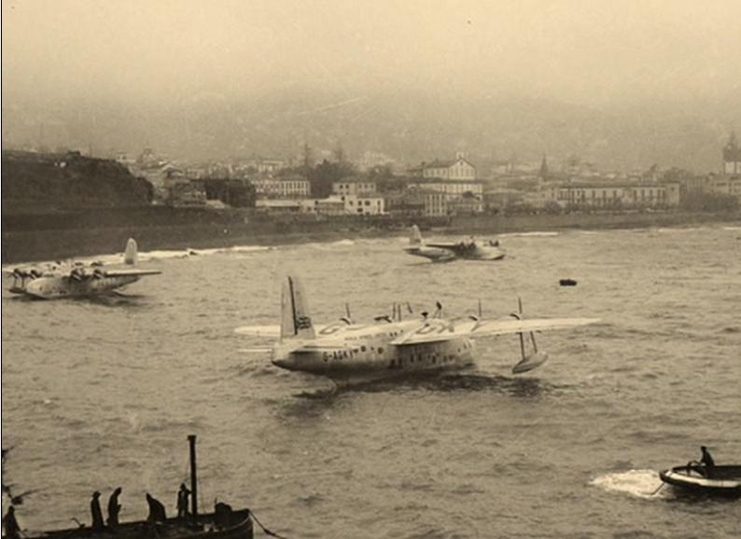
Figura 2 - Três hidroaviões Junkers no Porto do Funchal
Foi no dia 4 Junho de 1949 que os Hidroaviões da companhia aérea inglesa AKILA AIRWAYS, começaram a realizar 2 voos semanais entre uma cidade Inglesa e o Funchal com escala em Lisboa.
Realizaram-se vários baptismos de voo, ou viagens entre o Funchal e o Porto Santo para se ganhar mais adeptos para as viagens mais longas.
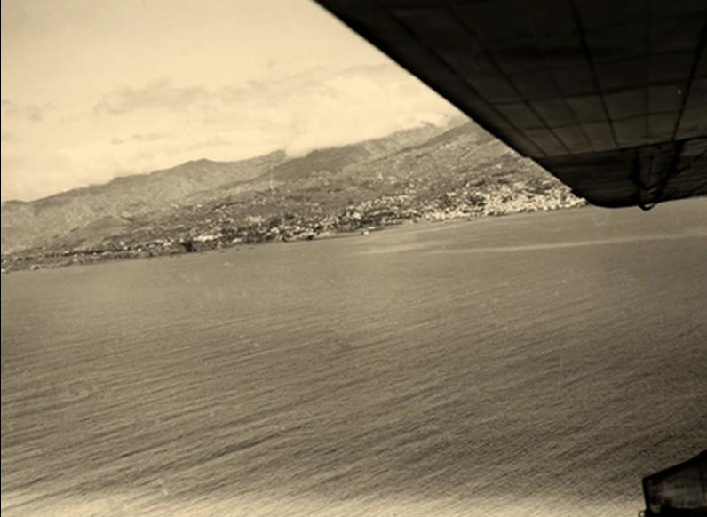
Figura 3 - Foto panorâmica de dentro do Hidroavião sobre a baía do Funchal
Em 1950 o Estado Português acarinha as operações da companhia, e começa a financiar a rota com 7500 libras anuais.
Após atribulações constantes, entrou uma nova companhia para fazer a ligação entre a Madeira e Lisboa, a Companhia portuguesa ARTOP, utilizando hidroaviões Martin Marines, e que começa por fazer 3 voos semanais. Após um dos seus aviões se ter despenhado em parte incerta, algures no Atlântico, começa-se, então, a falar com mais primazia na questão de fazer um aeroporto.

Figura 4 - Notícia do Diário de Noticias sobre Aeródromo da Madeira
A necessidade de um aeroporto era evidente. Após várias análises e pesquisas, e sabendo que a orografia da ilha da Madeira não era propicia à construção de um Aeroporto, a solução mais económica para começar o projecto foi no Porto Santo que demorou 10 meses até ser finalizado. Na altura, a solução encontrada foi a de utilizar as ligações Marítimas para transportar os passageiros para o Funchal, o que reforçou a importância do Transporte Marítimo nas relações entre as ilhas.
É evidente porém que um aeroporto tem um impacto muito grande numa região como a Região Autónoma da Madeira, pelo que foi decidido construí-lo. A sua construção mudou radicalmente o tecido económico e social da Madeira.
As ligações entre as duas ilhas começaram, então, a fazer-se primeiro pela TAP AIR PORTUGAL, depois pela LAR seguindo-se a AEROCONDOR e actualmente está a cargo da SATA, Air Açores.

Meios de Transporte em Estudo

Aéreo
Nas ligações Aéreas no período entre 2005 e 2008, estiveram dois tipos de Aeronaves em Operação. Um Shorts SD360, da AEROCONDOR, e um British Aerospace ATP, da SATA, Air Açores. De seguida passamos a apresentar as suas características mais importantes.
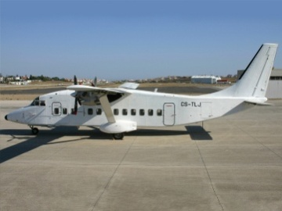 |  | 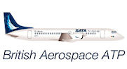
Shorts SD360 |  | British Aerospace ATP
 | Shorts SD360 |  | British Aerospace ATP
Comprimento: | 21.59 m |  | 26 m
Envergadura | 22.78 m |  | 30,63 m
Altura | 4.95 m |  | 7,14 m
Velocidade Cruzeiro | 311 km/h |  | 440 Km/h
Altitude Cruzeiro | 4,877 m |  | 8 250 m
Alcance | 1,239 km |  | 2 600 Km
Passageiros | 38 |  | 64

Marítimo
Para este Meio de Transporte, uma vez que foi sempre o mesmo ao longo das datas em estudo, será, apenas, apresentado dados relativos a este Navio.
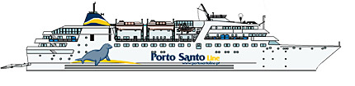 | Navio utilizado pela Porto Santo Line
Tipo de Navio | RO-RO Passageiros
Classe | RO-RO Passenger Ship
Capacidade de Passageiros & Carga | 1150 Passageiros + 145 carros
Velocidade | 100% - 21,426 nós
Potência das Máquinas Principais | 2 x 8 000 KW = 16 000 KW
* Mais dados disponíveis no site da Porto Santo Line

WIG (Wing in Ground Effect)
O veículo WIG escolhido para a investigação é o Airfish FS-8, construído pela WigetWorks Pte Ltd, em Singapura. As informações recolhidas são do site da empresa. No anexo, exposição pormenorizada sobre este tipo de veículos.
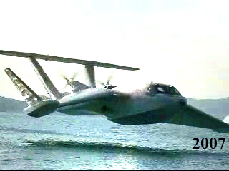 | Airfish FS-8
Comprimento: | 17.22 m
Envergadura | 15.60 m
Altura | 4.40 m
Velocidade Cruzeiro | 150-170 Km/h
Altitude Cruzeiro | 2 m
Alcance | 700km
Passageiros | 6/7

Caso de estudo

Ligação Aérea

Dados Estatísticos relativos ao Meio Aéreo (LPMA)
De seguida vamos apresentar todos os dados relativos à ligação Aérea entre o Funchal e o Porto Santo, no Aeroporto da Madeira, comparando, sempre, esses valores com o total do Aeroporto. Em termos genéricos, vamos fazer uma abordagem em temos de Movimentos, Passageiros, Carga e Correio (retirados do site na ANAM).
Por uma questão de dimensão da tabela apresentada, estão feitas algumas abreviações. Assim sendo:
- Movim. – Movimentos entre Funchal e Porto Santo;
- Total LPMA – Total do Aeroporto da Madeira (LPMA-código ICAO);
- Passag. – Passageiros entre Funchal e Porto Santo;

Tabela 1 - Dados estatísticos de LPMA
Aeroporto da Madeira – LPMA
 | Movimentos |  |  | Passageiros |  |  | Carga |  |  | Carga
Ano | Movim. | Total LPMA | Quota | Passag | Total LPMA | Quota | Carga (Kgs) | Total LPMA | Quota | Correio (Kgs) | Total LPMA | Quota
2005 | 5731 | 27345 | 20,96% | 107283 | 2320658 | 4,62% | 178444 | 8101774 | 2,20% | 104833 | 2314314 | 4,53%
2006 | 4703 | 25828 | 18,21% | 97730 | 2362398 | 4,14% | 162322 | 7210239 | 2,25% | 90800 | 2157240 | 4,21%
2007 | 2424 | 25616 | 9,46% | 72486 | 2419697 | 3,00% | 151031 | 6796653 | 2,22% | 89639 | 2214895 | 4,05%
2008 | 2400 | 25961 | 9,24% | 64432 | 2448574 | 2,63% | 140979 | 6697411 | 2,10% | 96406 | 2605441 | 3,70%
Fazendo uma breve explicação dos dados que estão apresentados na Tabela 1, temos a demonstração dos resultados do Aeroporto Internacional da Madeira (LPMA) desde o ano 2005 até 2008.
Na segunda coluna, que se refere aos Movimentos registados no Aeroporto da Madeira, nas ligações entre o Funchal e o Porto Santo, a indicação é a de quantos movimentos de aeronaves se deram no respectivo ano nessa ligação, comparando-os com o total de Movimentos registado no aeroporto nesse mesmo ano (representado na 3ª coluna), e a respectiva quota (4ª coluna), que os Movimentos da ligação inter-ilhas ocupam no total de registos do aeroporto.
De modo análogo, temos a representação do número de Passageiros que circularam no aeroporto da Madeira para o Porto Santo. Na coluna subsequente temos o total do aeroporto do Funchal nesse mesmo ano e a respectiva quota de mercado que a ligação com o Porto Santo tem no total do Aeroporto.
Para a análise das restantes variáveis, a Carga e Correio, a análise é semelhante.
De seguida serão apresentados os gráficos que nos permitem ter uma ideia da evolução de cada uma das variáveis ao longo dos anos.

Gráfico 1 - Evolução da ligação aérea entre o Funchal e o Porto Santo
Uma vez que se torna difícil analisar os dados referentes aos movimentos do Aeroporto, por estarem num nível de grandeza muito inferior ao do número de passageiros, mostrar-se o gráfico separadamente.

Gráfico 2 - Evolução dos movimentos em LPMA
A Evolução dos Movimentos em LPMA, Gráfico 2, e da Tabela 1 - Dados estatísticos de LPMA, podemos verificar que os Movimentos efectuados na Região Autónoma da Madeira (RAM), ou seja, Movimentos consequentes da ligação entre o Funchal e o Porto Santo, têm vindo a decair ao longo dos últimos anos, sendo pois, evidente, que os Movimentos provenientes do Aeroporto do Porto Santo tem vindo a perder quota no total de Movimentos do Aeroporto da Madeira. Verifica-se que o nº de Movimentos se distanciou-se ao longo dos anos. Constata-se que, nos dois primeiros anos desta análise, a quota de Movimentos desta ligação Inter-Ilhas, era de cerca de 20%. De forma abrupta, este valor decresceu para metade de 2006 para 2007, mantendo, um valor razoavelmente semelhante em 2008, fixado em, aproximadamente, 10%.
Relativamente ao Gráfico 1 - Evolução da ligação aérea entre o Funchal e o Porto Santo, em termos de passageiros, se pode constatar que o número de passageiros transportados tem vindo a diminuir ao longo dos últimos anos.
Continuando a análise da Tabela 1 - Dados estatísticos de LPMA, é evidente o facto da ligação com o Porto Santo ter uma influência muito pequena no número total de passageiros movimentado no Aeroporto da Madeira, mas o que é facto é que o total de passageiros no Aeroporto do Funchal tem vindo a aumentar enquanto os passageiro provenientes da ligação regional tem vindo a diminuir, ocupando, até, uma quota inferior a 3% em 2008, cerca de metade quando comparado com a de 2005.
No que toca ao Transporte de Carga, temos uma situação, em muito idêntica às do número de Movimentações e de Passageiros. Podemos verificar que o decréscimo tem sido quase constante, ou seja, anualmente, a perda relativamente ao ano anterior, tem um declive aproximadamente igual. Se considerarmos o peso deste mercado da Carga na ligação Regional com o total do Aeroporto da Madeira, pela análise da Tabela 1, podemos constatar que a quota de Carga nas ligações regionais, comparando com o total do aeroporto da Madeira, é aproximadamente zero. Aliás, em termos de quota percentual, os valores andam na casa dos 2,2%.
Apesar de poder ser considerado Carga, mas tendo uma distinção, o Correio, também é um importante mercado a ser tido em conta. Curiosamente, a evolução do transporte de correio entre os dois aeroportos teve uma evolução negativa até ao ano 2007, sendo contrariado no decorrer do ano 2008, onde se verificou uma boa recuperação. Em termos realistas, estamos a falar de valores acima das 96 Toneladas, isto no ano 2008, mas comparando com o Correio total do Aeroporto da Madeira, verificamos que a influência desta rota é pouco significativa, pesando apenas 3,7% no ano 2008. O facto curioso é que em 2005 a quota das trocas Regionais de Correio representavam cerca de 4,5%. Como verificamos no gráfico anterior, o ano de 2008 as trocas regionais tiveram um aumento, que apesar de tudo não foi suficiente para garantir uma quota maior, já que o total verificado no Aeroporto da Madeira teve um aumento mais significativo nesse mesmo período.

Dados Estatísticos relativos ao Meio Aéreo – LPPS
Relativamente aos dados registados no Aeroporto do Porto Santo, Tabela 2, podemos verificar, como não poderia deixar de ser, que os números obtidos em termos de Movimentos, de Passageiros, de Carga e de Correio é semelhante ao do Aeroporto da Madeira, com as naturais diferenças, próprias do despacho independente, mas na mesma ordem de grandeza e com os mesmos níveis de evolução.
Tabela 2 - Dados Estatísticos de LPPS
Porto Santo
 | Movimentos |  |  | Passageiros |  |  | Carga |  |  | Correio
Ano | Movim. | Total LPPS | Quota | Passag | Total LPPS | Quota | Carga | Total LPPS | Quota | Correio | Total LPPS | Quota
2005 | 5360 | 7340 | 73,02% | 107536 | 155402 | 69,20% | 173759 | 272975 | 63,65% | 101080 | 122373 | 82,60%
2006 | 4275 | 6300 | 67,86% | 97731 | 154200 | 63,38% | 160048 | 232939 | 68,71% | 89386 | 110086 | 81,20%
2007 | 2167 | 4534 | 47,79% | 71792 | 146652 | 48,95% | 151955 | 242794 | 62,59% | 90264 | 114868 | 78,58%
2008 | 2396 | 4418 | 54,23% | 64562 | 132084 | 48,88% | 141345 | 234349 | 60,31% | 95367 | 125257 | 76,14%
A diferença mais relevante nos dados do Aeroporto do Porto Santo está no seu Total respectivamente a cada um dos dados analisados, e na quota que representa no Aeroporto. Os restantes dados são analisados de forma análoga nos dois Aeroportos. Acresce dizer que, como a ligação aérea é feita pela mesma companhia de transporte, os dados que são facultados pelos relatórios dos Aeroportos são dados muito semelhantes.
Assinale-se, como se pode verifirar da análise da Tabela 2, o facto de o Aeroporto do Porto Santo ser muito dependente do Aeroporto da Madeira, com a ligação Regional a ter quotas na ordem dos 54% em termos de Movimento, de 49% em termos de Passageiros, no que refere á Carga está na ordem dos 60% e no Correio na ordem dos 76%. O que é certo, porém, é que, desde 2005 o número de Passageiros acompanhou a descida do número de movimentos.
Constata-se do Gráfico 3, que a evolução dos dados em análise é muito semelhante à evolução da ligação aérea entre o Funchal e o Porto Santo, representada no Gráfico 1. Deste modo, toda a análise aos dados são semelhantes ao que foi feito anteriormente no Aeroporto do Funchal.

Gráfico 3 - Evolução da ligação aérea entre o Funchal e o Porto Santo em LPPS

Ligação Marítima entre o Funchal e o Porto Santo (Porto Santo Line)
A ligação Marítima entre o Funchal e o Porto Santo tem uma importância extrema principalmente para a ilha do Porto Santo. Pelo facto de ser um mercado muito específico (tal como o mercado da ligação aérea) também esta ligação está ao Abrigo de “Obrigação de Serviço Público”, o que significa que a empresa concessionária, recebe apoios do Estado para manter a ligação entre as duas ilhas.
Na Tabela 3, temos dados que nos foram simpaticamente cedidos por parte da Administração da Porto Santo Line.
Tabela 3 - Ligação Marítima entre Funchal e Porto Santo (dados P.S.L.)
Ligação Marítima
Ano | Movim. | Passag | Carga (Contentores)
2005 | 649 | 309141 | 1625
2006 | 648 | 322370 | 2448
2007 | 651 | 348624 | 1517
2008 | 693 | 350681 | 1210
A evolução desta ligação é evidente em termos de Movimentos e Passageiros. Mas para podermos analisar melhor, vejamos o Gráfico 4.

Gráfico 4 - Número de Passageiros na ligação Marítima entre Funchal e Porto Santo

Gráfico 5 – Nº de Movimentos e de Contentores na ligação Marítima entre Funchal e Porto Santo
Como podemos ver pela análise do Gráfico 4 e Gráfico 5, a evolução deste meio de transporte tem sido positiva nos últimos anos caracterizada particularmente na grande evolução no transporte de passageiros.
Um pormenor que pode influenciar, e muito, os dados de passageiros transportados é o facto do destino Porto Santo ser um destino cada vez mais procurado para passar férias. Com a visibilidade que a Região Autónoma da Madeira tem pelo mundo fora, muitos dos turistas que visitam a Ilha da Madeira, dão um “pulinho” de 2 ou 3 dias, no mínimo, até ao Porto Santo para poderem passar umas boas férias de praia, que é essencialmente o produto que esta ilha vende tão bem.
Tendo em conta que o Transporte Aéreo tem perdido passageiros, alguns desses passageiros têm preferido o Meio Marítimo, ou seja, apesar de ter apenas uma frequência diária, continua a merecer a confiança das pessoas.
Para uma comparação mais evidente, apresenta-se um gráfico com a evolução do transporte de passageiros mas dos 2 meios de transporte que temos estado a analisar.

Gráfico 6 - Comparação entre meios de Transporte Aéreo e Marítimo relativamente a Passageiros Transportados
Do Gráfico 6, podemos verificar que, enquanto a evolução do número de passageiros no Meio Aéreo diminui ao longo dos anos, o Meio Marítimo, por sua vez, vem aumentando. A grandeza do número de passageiros transportados entre os dois Meios de Transporte é substancialmente diferente, mas podemos concluir que o Meio Aéreo tem de se tornar mais competitivo.

Caso de Estudo com Base em Análise Multicritério

Introdução
Vão ser definidos vários critérios, com a atribuição das respectivas ponderações associadas a cada factor. No fim o programa será capaz de dizer qual dos três Meios de Transporte é o mais atractivo para o passageiro de acordo com os critérios definidos como essenciais do ponto de vista do passageiro.
Por uma questão de organização, será feita uma divisão em dois “nós não critério”, para agrupar os respectivos nós critério.
Os nós critério agrupados no nó não critério “Questões Operacionais” são:
- Duração da viagem;
- Segurança;
- Frequências de ligação;
- Pontualidade;
No outro “nó não critério”, “Serviço ao Passageiro”, temos os seguintes nós critério:
- Preço da viagem;
- Conforto;
- Limitações a bagagem;
- Preparativos da Viagem;
- Nº de lugares oferecidos em cada viagem;

Definição de variáveis de estudo
A seguinte Tabela 4, refere os aspectos a serem introduzidos nos campos do programa MACBETH.
Tabela 4 - Dados preenchidos nos campos do Programa MACBETH
Variável | Abrev. | Comentários | Base de comparação | Níveis performance
Duração da Viagem | Tempo | Permite avaliar o tempo que cada meio de transporte demora a efectuar a ligação. | Níveis quantitativos de performance | De 10 a 140, sendo o 10 a referência superior e o 140 a referência inferior;
Segurança | Seg | A segurança visível e perceptível nos diferentes meios de transporte | Níveis qualitativos de performance | Muito Elevada (Ref. superior), elevada e Baixa (Ref. Inferior);
Frequências da Ligação | Ligações | Permite avaliar quantas qual o meio de transporte que possui mais frequências diárias | Níveis quantitativos de performance | De 8 (Ref. superior) a 1 (Ref. inferior);
Pontualidade | Pontualidade | Os meios de transporte são pontuais? | Níveis qualitativos de performance | Muito Pontual – M/P (Ref. superior), Atrasos inferiores a 10/15 minutos - +/-; Atraso – atraso e Nada pontual – N/P;
Preço da Viagem | Bilhete | Avaliar entre todos os meios de transporte aquele que tem um custo mais elevado | Níveis qualitativos de performance | Mais barato – Barato (Ref. superior), Intermédio – Intermed e Mais caro – Caro (Ref. inferior);
Conforto | Conf | Conforto oferecido dentro de cada meio de transporte | Níveis qualitativos de performance | Extremamente confortável – Extr. Confort (Ref. superior), Confortável – Confort e Desagradável – Desagrad (Ref. inferior);
Limitações a bagagem | Bagagem | Vai avaliar as restrições de cada veículo | Níveis qualitativos de performance | Sem limitações – S/Limit (Ref. superior), Algumas restrições – Restrit e Muito restrito – M/Restrit (Ref. inferior);
Preparativos da viagem | AnteViagem | Tempos de espera na preparação das viagens | Níveis qualitativos de performance | Rápidos sem grandes esperas – M/Rap (Ref. superior), Aceitável – Aceitável e Demorado – Demorado (Ref. inferior);
Nº de lugares oferecidos em cada viagem | Nº Assentos | Em cada meio de transporte, o número de assentos disponíveis; | Níveis quantitativos de performance | 1200 (Ref. superior), até 9 (Ref. inferior);

Tratamento dos dados
De seguida apresentaremos a árvore MACBETH do nosso caso de estudo.
Por uma questão de organização foram criados dois “nós não critérios” para poder dividir as variáveis em dois pontos fundamentais: A parte Operacional e a parte de Serviço ao Passageiro. De salientar é o facto de esta abordagem ser feita num ponto de vista de passageiro. A Figura 5 apresenta a árvore MACBETH com os critérios definidos nesta investigação.
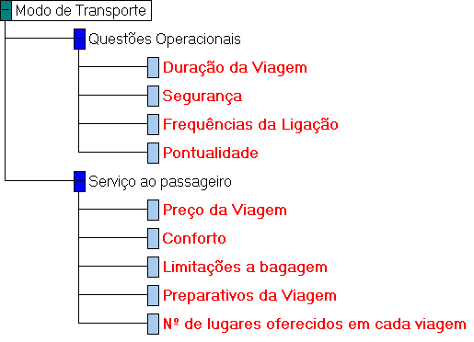
Figura 5 - Árvore de critérios dos Meios de Transporte
Dentro desses dois pontos fundamentais temos, então, os “nós critérios”.
Dentro da parte Operacional, foram criados quatro nós:
- Duração da Viagem;
- Segurança;
- Frequências de ligação;
- Pontualidade;
Na parte de Serviço ao Passageiro, foram criados cinco “nós critério”:
- Preço da Viagem;
- Conforto;
- Limitações à bagagem;
- Preparativos da Viagem;
- Nº de lugares oferecidos em cada viagem;
Embora a maneira mais correcta de elaborar o estudo fosse através de um inquérito aos utilizadores da linha regional, para saber a que variáveis atribuem maior peso e importância, tal não foi possível, de todo, atendendo ao âmbito e objectivo académico deste estudo. Poderão ser discutíveis as variáveis aqui apresentadas e ainda outras poderiam ser consideradas. Mas as consideradas pareceram suficientes para o estudo em causa. Assim passa-se a explicar alguns factos e aspectos tomados em consideração para a realização desta investigação. Factos:
- Foi feita uma simulação no site da SATA Air Açores, para uma viagem com partida no Funchal para o Porto Santo no dia 13 de Junho. O valor da viagem é de € 66.07.
- Foi de igual modo, efectuada uma simulação no site da Porto Santo Line, para o mesmo trajecto, no mesmo dia, e o valor do bilhete é de € 25.75.
Considerando:
- Utilização de um veículo WIG, como o apresentado no capítulo próprio dos meios utilizados nesta ligação;
- Não haver limitações em termos de operação do WIG nos Portos, por exemplo, zona de atracagem;
- Ordem de atractividade das variáveis, como sendo aquela que os passageiros consideravam;
- O preço da viagem da ligação no WIG, cerca de metade do preço do avião (consideração feita tendo como base informação da literatura que dizia que o custo Operacional e de Manutenção de um WIG anda na casa do €80/90 por cada hora de Operação para um veículo com capacidade para 8 passageiros);
- Não tomamos em conta as taxas de ocupação nos diferentes meios de transporte;
Tendo por base as considerações anteriores, os veículos utilizados nos diferentes meios de transporte aqui abordados, chegamos aos resultados que serão apresentados.

Pontuação global
Em termos de pontuação global, esta mostra-nos, dos meios de transporte em análise, qual deles conseguiu reunir maior pontuação em função dos julgamentos feitos e das ponderações em todos os critérios.

Tabela 5 - Tabela de Pontuações dos Meios de Transporte
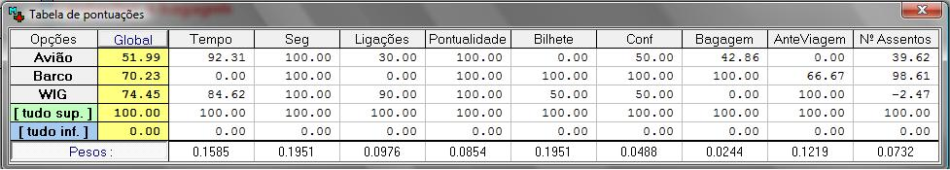
Como podemos verificar, Tabela 5, temos uma pontuação global para cada meio de transporte. Podemos constatar que nesta tabela o veículo WIG é o que se encontra mais bem posicionado em termos de pontuação. Analisando a restante tabela pode-se verificar as pontuações que cada critério teve nos respectivos meios de transporte.

Termómetro Global
O Termómetro Global é uma ferramenta do programa MACBETH que elucida bem acerca da atractividade total dos meios de transporte envolvidos na investigação. Conforme se pode ver na tabela das pontuações e também verificar agora, o avião é aquele que tem a menor atractividade global, relativamente aos restantes meios de transporte em estudo. Conforme já foi abordado na parte das estatísticas, este “Termómetro Global”, Figura 6, só comprova que, de facto, o avião está a perder competitividade relativamente ao barco e que, se houver a possibilidade de introdução de um WIG na linha de ligação entre a Ilha da Madeira e do Porto Santo, este seria o mais atractivo para o passageiro.
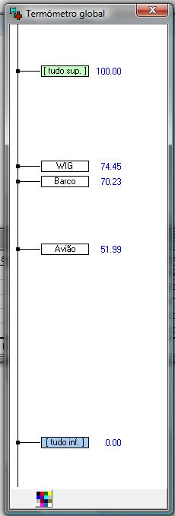
Figura 6 - Termómetro Global dos Meios de Transporte
De todas as considerações feitas e ponderações com as respectivas avaliações, de facto o mais bem posicionado é o novo modelo de transporte, mas é importante notar, que o Meio de Transporte Marítimo ficou num nível de atractividade superior ao do Meio de Transporte Aéreo.

Perfis de diferenças
O Gráfico 7, mostra as diferenças de pontuações nos critérios entre o Avião e o Barco, e do Avião e o WIG, respectivamente. As diferenças positivas (barras verdes) correspondem aos critérios em que as performances do Avião são mais atractivas que as performance do Barco ou WIG. Já no caso das diferenças negativas as barras laranjas correspondem aos critérios em que as performances do Barco ou WIG são mais atractivos que as performances do Avião. Quando temos uma diferença nula, significa que qualquer das opções, Avião – Barco ou Avião – WIG é igualmente atractiva nesse critério.
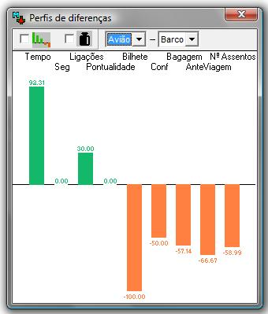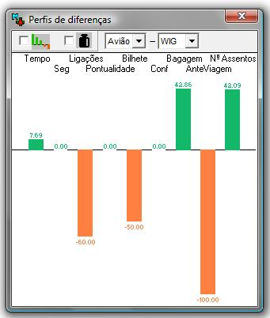
Gráfico 7- Perfil de Diferenças: Avião – Barco e Avião - WIG
Tendo em conta a breve explicação dada anteriormente, podemos verificar, no Perfil de diferenças entre o Avião e o Barco, Gráfico 7 esquerdo, que quando se fala em tempo de viagem e de número de ligações, o meio de Transporte Aéreo é mais atractivo que o meio de Transporte Marítimo. Por outro lado, quando se fala em preço do bilhete, no conforto, na Bagagem permitida a bordo, no tempo dos preparativos da viagem e no numero de assentos disponibilizados pelos meios de transporte, verificamos que o Barco é mais atractivo que o Avião. De salientar o facto de estas pontuações serem pontuações relativas, uma vez que não incluímos a ferramenta de análise de diferenças de pontuação ponderadas. Podemos, também, fazer referência à questão da segurança e da pontualidade, onde se assumiu os critérios que tinham pesos iguais, ou seja, não há mais atractividade de um relativamente a outro.
No Gráfico 7 Perfil de diferenças entre o Avião e o WIG à direita, constatamos que relativamente ao Tempo, à Bagagem e ao nº de Assentos, o avião é mais atractivo que o WIG. Já para o caso das Ligações, do Bilhete, dos preparativos Ante Viagem, o WIG é mais atractivo que o Avião. Quando se fala em termos de Segurança, de Pontualidade e de Conforto, de acordo com as ponderações que foram feitas, não existe diferença na atractividade.

Análise de sensibilidade e robustez
A análise de sensibilidade no peso de um critério permite analisar em que medida as recomendações do modelo se alteram ao variar o peso de um critério.
Assim sendo, passamos a apresentar alguns exemplos e respectivas explicações:
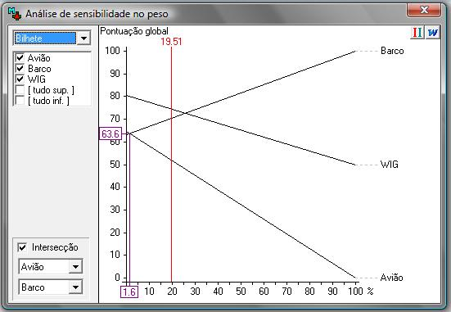
Figura 7 - Análise de sensibilidade no peso no bilhete entre Avião e Barco
Neste caso, Figura 7, se o peso do critério “Bilhete” for inferior a 1.6%, o Avião é globalmente mais atractivo que o Barco. Já a partir deste valor, o Barco passa a ser globalmente mais atractivo.
Agora, se compararmos com o WIG, temos o seguinte gráfico:
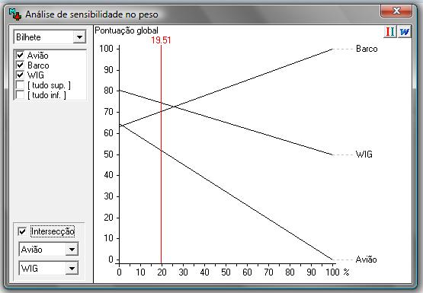
Figura 8 - Análise de sensibilidade no peso no bilhete entre Avião e WIG
Neste caso, conforme sugere a figura, o WIG é sempre mais atractivo que o avião, independentemente do peso desse critério.
Por uma questão de análise mais detalhada será apresentada, também, a Análise de sensibilidade no peso do Tempo entre o Avião e o Barco.
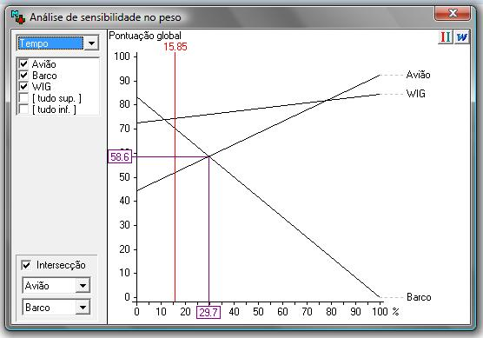
Figura 9 - Análise de sensibilidade no peso no Tempo entre Avião e Barco
Conforme se pode verificar na Figura 9, quando o peso do critério Tempo é inferior a 29.7, o Barco é mais atractivo. No caso do valor do peso desse critério ser superior a 29.7, o Avião passa a ser o Meio de Transporte mais atractivo.
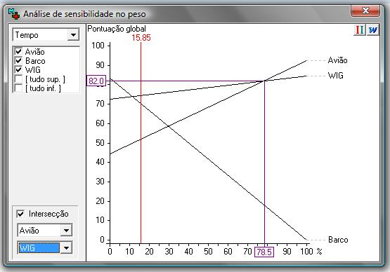
Figura 10 - Análise de sensibilidade no peso no Tempo entre Avião e WIG
Na Figura 10, temos apresentada a análise de sensibilidade no peso do critério Tempo entre o Avião e o WIG. O que se verifica é que quando o peso do critério é inferior a 75.8 o meio de transporte mais atractivo é o WIG e, quando o peso é superior a esse valor, passa a ser o Avião o mais atractivo.

Análise de Robustez
Conforme sugere o guia de utilizador do programa MACBETH, a informação é introduzida no modelo em três tipos: Ordinal, MACBETH e Cardinal, e duas secções de “Informação Local” e “Informação global”.
Para o caso da informação Ordinal, esta refere-se, apenas, à ordenação, excluindo qualquer informação de diferença de atractividade. No caso da informação MACBETH, esta inclui os julgamentos semânticos que foram introduzidos no modelo, ignorando qualquer escala de pontuação ou ponderação compatível com esses julgamentos. Já para o caso da informação Cardinal, transparece uma escala específica e validada pelo utilizador. Em relação à informação local, esta trata de informação específica num critério, enquanto a informação global está relacionada com a informação de ponderação dos critérios.
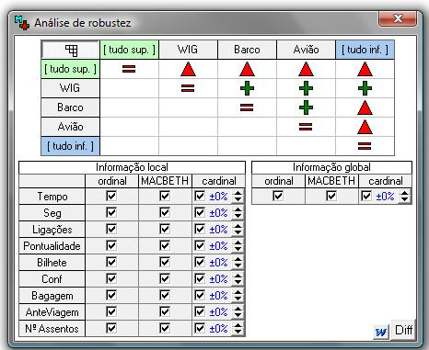
Figura 11 - Análise de Robustez dos meios de transporte
Perante o apresentado na tabela da análise de robustez, Figura 11, podemos verificar que o WIG está numa situação de dominância aditiva relativamente aos outros dois meios de transporte em estudo, isto é, o WIG domina aditivamente as outras opções, considerando o conjunto de restrições e ponderações, porque resulta sempre na possibilidade mais atractiva que as outras escolhas.

Conclusões

Síntese da Dissertação
De uma forma sucinta, esta investigação pode ser dividida em 3 partes fundamentais. Numa primeira fase, uma abordagem histórica para se perceber a importância dos transportes e das infra-estruturas em regiões ultraperiféricas como é o caso da Região Autónoma da Madeira. A segunda parte, poderá ser considerada como o grupo de dois capítulos. Por um lado, a apresentação dos Meios de Transporte em estudo, com as respectivas caracterizações, e por outro, a análise estatística do caso de estudo, para os Meios de Transporte existentes actualmente. Numa última fase podemos considerar a análise do caso de estudo com base em Análise Multicritério e as respectivas Conclusões.

Considerações finais
Após elaboração desta investigação, pode assegurar-se que se conseguiu chegar ao objectivo inicialmente traçado.
Tendo em conta os dados estatísticos apresentados na investigação, dados esses que são uma constatação de factos perante a realidade que se viveu no Transporte Aéreo e Transporte Marítimo entre o ano 2005 e 2008, na Madeira. Assim sendo, conforme tivemos oportunidade de descrever ao longo da abordagem, o Transporte Aéreo sofreu uma quebra, em praticamente todos os aspectos considerados. Já com uma curva no sentido inverso, o Meio Marítimo, subiu o nº de passageiros transportados, e aqui se fala em passageiros porque é o aspecto mais “comparável” entre estes dois Meios de Transporte.
Na sequência da análise que foi feita no Gráfico 2 - Evolução dos movimentos em LPMA, e da Tabela 1 - Dados estatísticos de LPMA, e tendo em conta dados históricos recentes, acerca das companhias que estavam a operar na rota, podemos perceber que, houve a diminuição, para cerca de metade, dos movimentos dessa rota quando em 2007 a SATA, Air Açores, começou a efectuar as ligações aéreas entre o Funchal e o Porto Santo. A resposta está na aeronave utilizada pela SATA, Air Açores, na época referida, ter cerca do dobro da capacidade da aeronave que estava a ser operada pela falida AEROCONDOR. A aeronave utilizada pela AEROCONDOR, um Shorts 360, tinha capacidade para cerca de 38 passageiros. No caso da SATA, a aeronave utilizada, um British Aerospace ATP, tem capacidade para 64 passageiros. Atendendo a que, por Obrigações de Serviço Público, qualquer companhia tem que garantir um certo número de lugares anuais, se a capacidade da aeronave aumentar, naturalmente que, nas mesmas condições, o número de movimentos será menor, porque em cada movimento são oferecidos mais lugares, e neste caso, são cerca do dobro.
Pela análise do Gráfico 1 - Evolução da ligação aérea entre o Funchal e o Porto Santo, falando em termos de passageiros, pode constatar-se que o número de passageiros transportados tem vindo a diminuir ao longo dos últimos anos. É um fenómeno bastante interessante de analisar, porque pelos dados apresentados, o ano onde houve uma quebra mais acentuada foi no ano em que a SATA Air Açores iniciou a sua operação. É interessante reflectirmos na causa desta diminuição (cerca de 25250 passageiros). A SATA Air Açores estava a utilizar uma aeronave com capacidade maior que a que estava a ser utilizada pela companhia anterior, AEROCONDOR, leva, inevitavelmente, a que o número de frequências seja menor, tendo em conta as imposições do contrato de Obrigação de Serviço Público. Uma possível justificação para este facto será a desadaptação dos horários das ligações às necessidades dos passageiros. Outro pode ser o preço das viagens. Conforme pudemos fazer nos dados da comparação que foi feita no programa MACBETH, o preço do bilhete de avião é o mais caro. As pessoas, com necessidade de deslocação até àquela ilha, preferiram pagar menos e demorar mais, principalmente quem lá vai por prazer.
No que toca ao mercado do Transporte de Carga, este mercado é muito pouco rotineiro, poderá servir interesses muito pontuais, com necessidades de extrema brevidade.
Apesar de poder ser considerado Carga, mas tendo uma distinção, o Correio, também é um importante mercado a ser tido em conta. Curiosamente, a evolução do transporte de correio entre os dois aeroportos teve uma evolução negativa até ao ano 2007, sendo contrariado no decorrer do ano 2008, onde se verificou uma boa recuperação. Em termos realistas, estamos a falar de valores acima das 96 Toneladas, isto no ano 2008.
No caso do Transporte Marítimo, aquilo que se pode concluir é que é um forte concorrente ao Meio Aéreo para pequenas distâncias. A sua evolução ao longo dos quatro anos que foram investigados, foi positiva, aumentando o número de passageiros transportados e o número de movimentos. Não será de todo útil falar da Carga transportada pelo Meio Marítimo porque é um tipo de Carga em que o Avião não tem capacidade para competir.
Ora, pela análise dos dados que foram expostos ao longo desta investigação, e pelas conclusões que estão a ser aqui apresentadas, é evidente que o Transporte Marítimo acaba por ser mais atractivo que o Transporte Aéreo. Esta conclusão tem que ser tratada com cuidado uma vez que, como foi referido ao longo do trabalho que ambos os meios de transporte estão ao abrigo de “Obrigações de Serviço Público”, o que significa que recebem ajudas por parte do estado para poderem manter as respectivas operações.
É neste ponto que aparece o tema central desta investigação. Os veículos WIG. Aquilo que foi proposto no inicio deste trabalho era analisar a viabilidade de implementar um novo sistema de transporte baseado em veículos WIG. É aqui que entra a nova metodologia para avaliação, neste trabalho com carácter inovador. Utilizar o programa MACBETH para perceber qual o nível de preferência, por parte do passageiro, relativamente ao meio de transporte disponível. Foram feitas algumas considerações, algumas tendo em conta a realidade, outras tendo em conta dados de literatura.
Os veículos WIG, pela sua versatilidade, ao entrarem num mercado onde existem outros tipos de transportes, poderão ser uma ameaça para estes. Como foi referido anteriormente, o mercado da Região Autónoma da Madeira é um mercado muito especial, mas de qualquer forma a investigação proporcionou alguns resultados interessantes.
A Base de comparação utilizada no programa MACBETH teve em conta considerações devidamente expostas nos respectivos capítulos.
Verifica-se que o Meio Marítimo é mais vantajoso que o Meio Aéreo, tudo em função das ponderações que foram feitas. Sobressai o facto de com todas as considerações e ponderações feitas, o WIG será, aos olhos dos passageiros, o Meio de Transporte mais atractivo em termos globais, isto se, tudo o que foi considerado puder ser concretizado, então, o WIG é uma boa alternativa aos dois meios de transporte existentes na ligação.
Tudo isto leva a se afirmar que o Transporte Aéreo precisa de se tornar mais competitivo, e tem que tomar medidas urgentes.
Para o Meio Aéreo se tornar mais competitivo, há algumas soluções à vista. A SATA, Air Açores, está numa fase de remodelação de frota, ou seja, a aeronave que estava a efectuar a ligação, vai ser substituída por uma que oferece menos lugares por cada movimento, um Bombardier Dash8 Q200, com uma capacidade semelhante ao que a AEROCONDOR utilizava. Prevê-se que, por esta mudança no equipamento utilizado, possa haver um incremento no número de frequências e, desta forma, adaptar-se às necessidades dos passageiros.
Os preços das viagens, têm que ser ajustados, para poder tornar a ligação Aérea mais apetecida, estabelecer protocolos com entidades, com hotéis, com pensões, de tudo um pouco para que se consiga tornar o Meio Aéreo mais competitivo. O mercado turístico poderá ser uma alternativa para um novo fôlego à ligação aérea.
Na III Conferência Anual do Turismo, realizada na Região Autónoma da Madeira, ficou expressamente claro que o grupo SATA, SATA Internacional e SATA Air Açores, está a apostar fortemente na Modernização, Eficiência, Fiabilidade e Enriquecimento da Proposta de Valor para se tornar mais competitiva. Quer tornar a madeira um Hub das suas ligações Aéreas. Precisamente por causa da renovação da sua frota, esta empresa quer estabelecer contactos na linha de ilhas do Atlântico, desde Cabo Verde, Canárias, Madeira e Açores, para desta forma poder canalizar passageiros para e de o continente Americano.
Em relação ao Porto Santo, este posicionamento estratégico em termos de ligação das ilhas da linha do Atlântico, permite tomar algumas medidas para tornar esta ligação mais rentável. Exemplo disso é a identificação do Potencial de Desenvolvimento que o Dr. Ricardo Costa do grupo SATA apresentou na referida conferência, como:
- Desenvolvimento do Tráfego de Via Funchal;
- Oferta de Tarifas aos Operadores Turísticos (Pacotes combinados, “One Day Tour”).
Por outro lado, na possibilidade de surgir um veículo WIG a querer explorar a ligação, por exemplo, um veículo semelhante ao que foi apresentado neste caso de estudo, a melhor forma de encarar uma situação dessas será criar protocolos de cooperação, para, conjuntamente, poder combater o Transporte Marítimo, já que este último, manifesta um grande potencial de desenvolvimento.

Perspectivas de Investigação Futuras
Apesar de esta investigação ter atingindo os objectivos previamente traçados, existe um patamar de possibilidades de outras investigações nesta temática.
Numa primeira vertente, poder-se-ia efectuar uma investigação mais profunda sobre os veículos WIG, para conseguir quantificar, ao certo, dados que, nesta investigação foram hipotéticos.
Por um lado, procurar fazer um estudo também em termos de operador, tratando informação como custos de manutenção, custos operacionais, recursos humanos, e por outro, procurar fazer o estudo em novos mercados, onde exista este tipo de ligações, marítima e aérea. Um caso interessante para ser estudado é o caso das ligações nas Ilhas Canárias e nas ilhas da Região Autónoma dos Açores.
Procurar encontrar casos de estudo mais “reais”, isto é, que não estejam ao abrigo de “Obrigação de Serviço Público”.
Uma situação a ter em conta, é a aplicação deste tipo de veículos, WIG, nas ligações fluviais, como na travessia do rio Tejo. Seria interessante encontrar ligações onde este tipo de veículos possa operar, já que, à partida, nos rios, as limitações operacionais são menores.

Bibliografia
- http://www.flyingboats.ca/_common%5CWig-German-1977LippischX-114-a.jpg (ultimo acesso 12/03/2009)
- www.sata.pt (ultimo acesso 4/06/2009)
- www.anam.pt (ultimo acesso 4/06/2009)
- www.portosantoline.pt (ultimo acesso 4/06/2009)
- www.ine.pt (ultimo acesso 22/02/2009)
- www.worldhovercraft.org (ultimo acesso 4/01/2009)
- www.australianhovercraft.com (ultimo acesso 4/06/2009)
- www.se-technology.com (ultimo acesso 4/06/2009)
- www.cssrc.com (ultimo acesso 4/06/2009)
- www.wigetworks.com (ultimo acesso 4/06/2009)
- www.portosdamadeira.com (ultimo acesso 4/06/2009)
- http://airboat.fatal.ru/wigs.htm (ultimo acesso 4/06/2009)
- http://www.airfoil-development.com/prod_real_hw2vt.html ( acesso 9/04/2009)
- www.australianhovercraft.com (ultimo acesso 4/06/2009)
- http://autospeed.com/cms/article.html?&A=1306&P=1 ( acesso 30/01/2009)
- http://www.pacificseaflight.com/randd.shtml (ultimo acesso 22/05/2009)
- http://www.seafalcon.net/index.html (ultimo acesso 22/05/2009)
- http://www.hypercraft-associates.com/index.html (ultimo acesso 4/06/2009)
- http://www.attk.ru/Eng/product/product.htm (ultimo acesso 22/05/2009)
- http://www.m-macbeth.com/ (ultimo acesso 31/06/2009)

Literatura:
- Advanced Research Projects Agency, (1994) “Wingship Investigation – Volume 1 – Final Report”, Advanced Research Projects Agency (ARPA) Report, 30 September 1994.
- Advanced Research Projects Agency, (1994) “Wingship Investigation – Volume 2 – Appendices”, Advanced Research Projects Agency (ARPA) Report, 30 September 1994.
- Bana Consulting Ltda. MACBETH - A Multiple Decision Decision Support System, disponível no site: www.m-macbeth.com (último acesso: Junho de 2008).
- Beek, C.M. van, OSKAM, B. e FANTACCI, G., Progress Reporto n Aerodynamic Analysis of a Surface Piercing Hydrofoil-Controlled Wing-in-Ground Effect SEABUS Configuration, National Aerospace Laboratory NLR, Amesterdão, Novembro 1998;
- Bogdanov, A. (1996) “Discussions on the Operational Aspects of WIG Craft at the IMO
- Fellows, J., Harner, M., Pickett, J. and Welch, M. (1996) “Airlift 2025: The First With the Most”, Research Paper Presented to Air Force 2025, August 1996.
- Graham, k Taylor, Flying in the face of reason: the fact or fantasy of commercial wing-in-ground-effect vehicle, International Workshop of the Institute of Marine Engineers, Australia, June 1998;
- Graham, k Taylor, Wise or otherwise? The dream or reality of commercial wing in ground effect vehicles, St Petersburg State Marine Technical University, Russia, and The Institute of Marine Engineers (St Petersburg Branch) St Petersburg, Russia, June, 2000;
- Graham, k Taylor, Innovation Dying of apathy: WIG - A case study, Paper for the RINA International Conference, The Royal Institution of Naval Architects, London, 31 October – 1 November 2006;
- Graham, k Taylor, Re-definig sea level: The Hoverwing Wing in Ground Effect Vehicle, Hovercraft Society, Air Cushion Technology Conference & Exhibition, Inglaterra, Outubro 2003;
- Graham, k Taylor, The Hoverwing Concept – a New Generation of High Speed Marine Craft, Nato Conference RTO – AVT Symposium, Alemanha, Abril de 2003;
- Halloran, Michael e O’MEARA, Sean, Wing in Ground Effect Craft Review, Austrália, Department of Defense – Defense Science & Technology Organisation Aeronautical and Maritime Research Laboratory, 1999;

- Jonathan, Quah Yong Seng, Stability, Performance & Control for a Wing in Ground Vehicle, Department of Mechanical Engineering, Singapura, Ano 2004/2005;
- Raposo, Bruno Miguel de Melo (2008), Determinação de Rotas Aéreas com Base em Análise Multicritério de Apoio à Decisão, Universidade da Beira Interior, Covilhã
- Rozhdestvensky,K. (1995) "Ekranoplans- Flying Ships of the Next Century", Proceedings of a Workshop on Twenty-First Century Flying Ships, The University of New South Wales, November 1995.

Anexos
Os veículos em Efeito Solo (WIG – Wing in Ground Effect), foram pensados e desenvolvidos desde há muito tempo atrás. Antes da 2ª grande guerra, dois nomes notaram-se nas contribuições que viriam a dar a esta temática. Por um lado, Rostislav Alexeev, russo, com vasta experiência na área de projecto de barcos, por outro, Alexander Lippish, alemão com grande “Know-How” como engenheiro aeronáutico.
Alexeev cedo notou que este tipo de equipamento teria grande potencial a nível militar. Foi ele que liderou o desenvolvimento de um WIG, o Ekranoplano, como também é conhecido, chamado como “Monstro do Mar Cáspio”, um equipamento com cerca de 550 toneladas com aplicação militar.
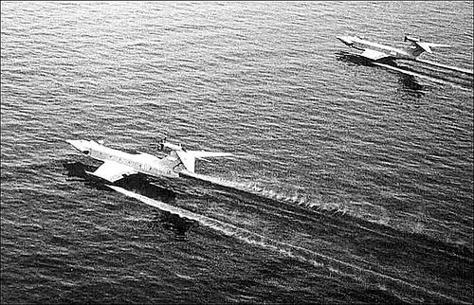
Figura 12 - Caspian Sea Monster (Monstro do Mar Cáspio)
O programa de desenvolvimento Russo continuou e liderou, concebendo-se o A-90 Orlyonok, com cerca de 125 toneladas. A marinha soviética manteve em serviço vários Orlyonoks desde 1979 até 1992. Outros foram desenvolvidos, mas nunca chegaram a ser acabados.
A pedido do Sr. Collins, da Collins Radio Company, Lippish desenvolveu aquele que veio a ser conhecido como o X-112, um equipamento com um “design” revolucionário. Apesar de o equipamento ter mostrado todas as suas capacidades, tanto a nível de estabilidade como em eficiência na condição de Efeito Solo, Collins decidiu vender as patentes a uma empresa Alemã.
Vários modelos foram desenvolvidos como por exemplo o Airfisch 3, com capacidade de 2 assentos, FS-8, com capacidade de 6 assentos, Figura 13, entre outros.
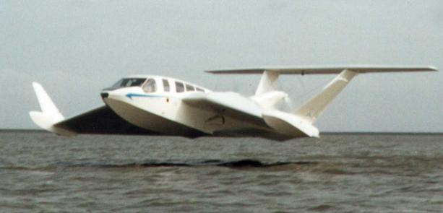
Figura 13 - WIG Airfish FS-8
Desde o fim da guerra fria que o desenvolvimento na área dos WIG não está a ser produtivo. O risco do desenvolvimento é muito alto devido à imaturidade da tecnologia e às incertezas no processo de desenvolvimento, aos custos operacionais e às potencialidades de performance.
A possibilidade de utilização deste tipo de equipamento, tem levado vários países a procurarem investigar melhor as capacidades. A Alemanha, através da Fischer Flugmechanik e a Botec, a China através da CSSRC (China Ship Scientific Research Center), a Austrália com a Rada e finalmente a Seawing, no Japão. Actualmente, está-se a verificar a partilha de informação entre empresas. A Sea Eagle, da Austrália, está a trabalhar com a CSSRC, da China, desenvolvendo um WIG de categoria B. Actualmente o equipamento já está a ser utilizado na China.
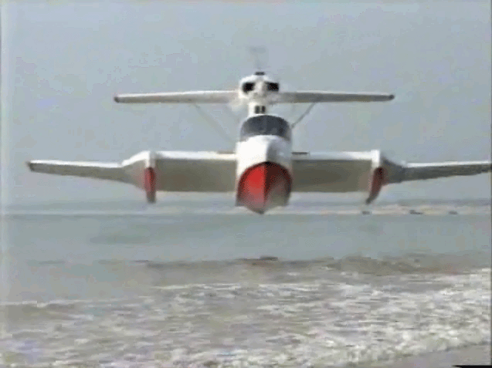
Figura 14 - Sea Eagle da Austrália

Efeito Solo
O Efeito Solo é um fenómeno que é causado pela presença de uma superfície por baixo e perto da asa. Essa superfície causa uma alteração do escoamento em torno da asa, causando um aumento na sustentação e uma diminuição do arrasto induzido. Quando mais próxima estiver a asa da superfície, mais pronunciado será esse efeito.
A superfície provoca uma alteração do campo de escoamento, que é causado por essa superfície não deixar o escoamento sob a asa expandir-se como aconteceria no caso dum escoamento livre. Em termos de pressão total do escoamento, a sustentação adicional é devida a um acréscimo da pressão estática debaixo da asa. Podemos dividir a pressão total em duas: pressão estática, pressão induzida pela superfície, e a pressão dinâmica, associada com a velocidade. O ar ao ser forçado a “entrar” na zona entre a superfície e a parte de baixo da asa, provoca uma diminuição na pressão dinâmica e consequentemente aumento da pressão estática, isto porque a pressão total mantêm-se constante. Como resultado do aumento de sustentação, verifica-se uma alteração na distribuição de pressão em torno do perfil da asa, o que provoca uma alteração das suas características aerodinâmicas da asa.

Sustentação máxima
Quando uma asa está a operar em Efeito Solo, existem algumas variações no C_{Lmax}. No caso dos veículos em operação fora do Efeito Solo, um aumento da curvatura do perfil da asa aumenta o C_{Lmax}. Já no caso de operação em Efeito Solo, um aumento da curvatura do perfil da asa reduz o C_{Lmax}.
Figura 15- Representação do efeito solo
Para veículos a operar em Efeito Solo, existe um número de requisitos que podem variar em função das áreas específicas de operação. As fases de operação dos WIG, e as respectivas características aerodinâmicas são:
- Descolagem: O veículo opera em efeitos solo extremo;
- Voo de cruzeiro: o veículo opera a uma altura onde a sustentação adicional devido ao Efeito Solo é alta, enquanto mantém uma altura de operação segura, evitando o choque com as ondas (operação em mar).
- Aterragem: o veículo opera em Efeito Solo extremo. A velocidade é reduzida até perto da velocidade de perda (stall) até bem perto do toque na superfície.

Benefícios teóricos do Efeito Solo
A eficiência teórica deste tipo de veículos pode ser expressa em termos de habilidade para transportar uma determinada carga numa determinada distância. Esta eficiência está directamente relacionada com a razão L/D, que para estes veículos têm um valor bastante maior que os aviões a voar fora do Efeito Solo.
Uma maneira de medir a eficiência deste tipo de veículos, é considerar a distância a que uma determinada carga útil pode ser transportada. A navegabilidade deste tipo de equipamentos é governada pela equação de alcance do BREGUET (no caso de veículos equipados com motores a hélice):
$$Range=\frac{η_{p}}{C_{p}}.\frac{L}{D}.ln\frac{W_{i}}{W_{i}-W_{f}}$$
- $η_{p}$ – eficiência da hélice;
- $C_{p}$ - Consumo específico de combustível;
- $\frac{L}{D}$ - Razão sustentação/Arrasto;
- $W_{i}$ - Peso inicial;
- $W_{f}$ - Peso de combustível;
- $ln$ - Logaritimo neperiano;
É evidente, pela análise da equação, que um aumento na razão L/D vai afectar directamente o alcance para a mesma carga útil.

Tipos de veículos WIG
O desenvolvimento de veículos WIG viu uma quantidade de abordagens diferentes. O resultado dos vários testes efectuados não fez surgir uma configuração genérica. Isto é imputável às dificuldades em optimizar a concepção de diferentes considerações operacionais. Cada tipo de configuração tem suas próprias vantagens e desvantagens, em função da aplicação do veículo. O resultado foi obter-se diferentes configurações na plataforma dos veículos WIG que foram sendo construídos. De seguida apresenta-se algumas dessas configurações.

Ram Wing
A terminologia “RAM WING” refere-se, unicamente, a uma asa, a qual está em contacto com o solo no bordo de fuga. O ar é direccionado para dentro de cavidade fechada o que faz aumentar a pressão. O efeito na sustentação é gerado pela asa e o plano do solo, e é conhecido como pressão “RAM”. Vários veículos WIG utilizam este conceito para descolar.
A plataforma de asa “RAM”consiste numa asa com envergadura pequena e uma razão de aspecto baixa. Regra geral é uma asa direita e fina. É necessária uma superfície na cauda para a estabilidade, posicionada, rigorosamente, fora do Efeito Solo. Devido à instabilidade inerente à asa, a área da superfície de causa é grande, tipicamente 50% da asa principal com envergadura semelhante. Esta superfície de cauda grande, age de forma a estabilizar o veículo a diferentes altitudes acima do plano do solo.
Os projectistas russos são favoráveis à configuração “RAM WING”. É utilizado em vários Ekranoplans de dimensões apreciáveis e veículos WIG de menores dimensões que são desenvolvidos na Rússia.

Ekranoplan
O termo Ekranoplan refere-se aos russos para "tela plana" ou "avião voando baixo" e é geralmente utilizado para definir o veículo com uma grande ala “RAM” projectado e construído pela Central Design Bureau of Hydrofoil Craft (CDBHC) na Rússia. No entanto, as autoridades russas utilizam o termo para referirem-se a muitos dos grandes veículos WIG, de design russo ou não.
Estes grandes veículos utilizam a tecnologia PAR-WIG para a assistência à descolagem e aterragem. O maior veículo, deste género, a ser construído foi o “KM”, mais conhecido como o "Monstro do Mar Cáspio".
Figura 16 - Monstro do Mar Cáspio (Caspian Sea Monster)
O veículo projectado pelo CDBHC nas décadas de 1960 a 1980 representa a primeira geração de veículos WIG. Estes veículos têm reconhecido ineficiências a vários níveis.
- Estes veículos foram estruturalmente ineficientes por apresentarem pesos estruturais muito elevados em comparação com o peso da carga, ou seja, eram sobredimensionados em termos estruturais. O resultado era um reforço ao longo do casco do veículo para situações de ondulação extrema.
- O desempenho na fase de aterragem/descolagem era pior que o de um hidroavião com o requisito de grande potência para a fase de descolagem, devido à necessidade de vencer o arrasto da água.
- Devido ao ambiente onde actuam, estes veículos têm muitos problemas relacionados com a corrosão, em particular com os motores a operar em ambientes altamente corrosivos;
- Na melhor das hipóteses, o desempenho destes veículos será igual ao das aeronaves.

Os projectistas da URSS sabiam que a primeira geração destes veículos representa o projecto preliminar. Constataram que havia potencial para desenvolvimentos, nomeadamente em termos de melhoramento da eficiência. Naturalmente que sabiam que para alcançar esse objectivo tinham que ter atenção às deficiências dos veículos da primeira geração.

Lippisch
Alexander Lippisch desenvolveu um dos primeiros veículos WIG, o X-112, em 1963. A ideia inicial para o desenvolvimento do veículo, X-112, era que tivesse uma baixa razão de aspecto, asa em delta invertida com diedro negativo.
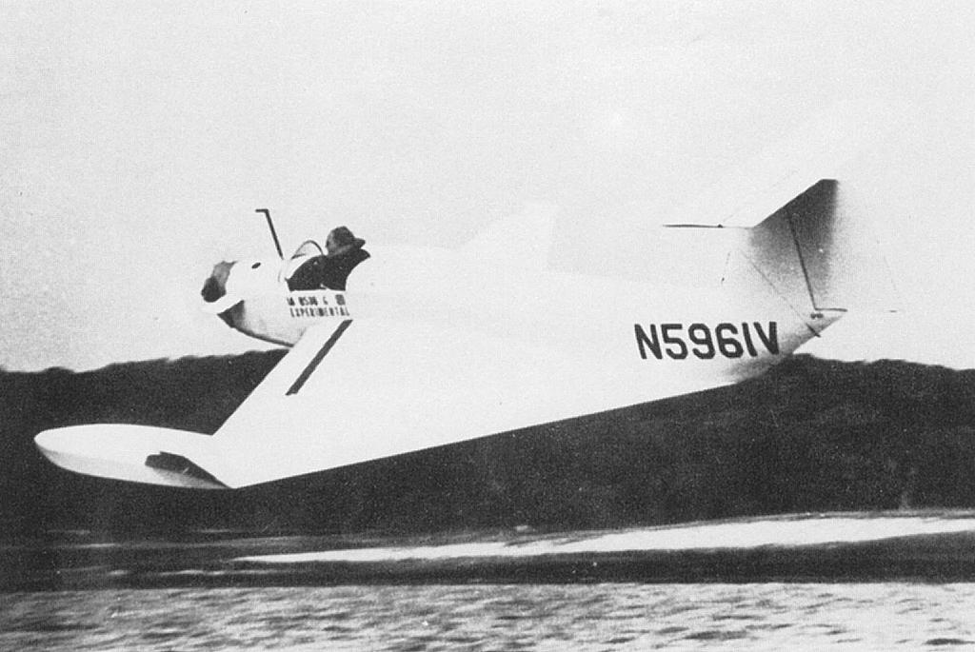
Figura 17 - Lippisch X-112
Este tipo de configuração é, agora, conhecido e referido como o conceito Lippisch. Um exemplo deste conceito pode ser visto num veículo muito parecido, o X-114, Figura 18.
O conceito de Lippisch com delta invertido é reportado como tendo um menor movimento do centro de pressões enquanto obtêm uma razão L/D elevada. Comparativamente com os veículos “RAM WING”, a estabilidade de “Picada” sofre pequenas alterações possibilitando uma superfície de controlo mais pequena. Em consequência da configuração, uma mudança no momento de “Picada” com a altura ao solo é menos notória. O resultado final será que a capacidade de controlo requerida para alterações da altitude ao solo não necessita de superfícies de controlo com grandes áreas, ou seja, a área da superfície estabilizadora é menor.
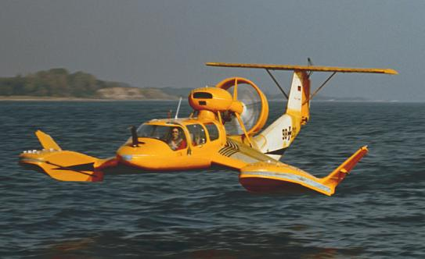
Figura 18 - WIG "Lippisch X-114"
A patente de Lippisch foi adquirida pela empresa Alemã RFB, a qual, projectou e construiu vários modelos de veículos baseados neste conceito.

Tandem
O primeiro veículo WIG desenvolvido na USSR, CM-1 em 1960, utilizou a configuração de asa “tandem” (uma asa atrás de outra). Os principais problemas com este veículo foram: a sua limitação em termos de estabilidade e de navegabilidade e necessidade de alta velocidade para descolagem. Estas dificuldades levaram a uma interrupção no desenvolvimento da configuração em Tandem, e a configuração “RAM WING” tornou-se a base de desenvolvimento de futuros Ekranoplanos.
Na Alemanha, Jörg usou a configuração de asa em “tandem” para a concepção de um pequeno número de veículos WIG. Estes veículos são incapazes de voar fora do Efeito Solo (Out Of Ground Effect - OGE) e a sua navegação no mar é limitada, embora sejam estáveis durante a sua gama de funcionamento. Jörg tem produzido vários veículos de recreio para utilização nos rios.
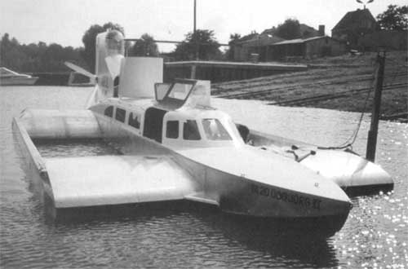
Figura 19 - WIG tandem "JORG"

Comparação de WIG com aviões
Os WIG, têm potencial para uma operação mais eficiente que os aviões, devido a uma maior razão L/D. Têm, também, uma vantagem aparente, relativamente aos aviões, que é a não restrição nas distâncias de descolagem e aterragem. Grande parte das vezes, as aeronaves têm que fazer restrições ao seu peso máximo de descolagem (MTOW – maximum take off weight), devido às características de algumas pistas que têm que usar.
Existem, ainda, alguns obstáculos que devem ser descritos e analisados para se perceber as dificuldades que este tipo de equipamentos têm na sua utilização.
Vejamos algumas das dificuldades:
- Operação dos motores ao nível do mar – Tanto os motores a pistão, como os jactos, operam de forma eficiente, em condições de baixas temperaturas, como as que se encontram a grandes altitudes. Deste modo, existe uma necessidade de se desenvolver motores especificamente para este tipo de operação;
- Apoios para navegação – se forem necessário apoios para navegação, então, tal como os hidroaviões, esses apoios vão adicionar arrasto e trazem penalizações estruturais e de peso;
- Momento de Picada – se forem requeridas superfícies de comando maiores ou adicionais, estaremos a incutir mais penalizações em termos estruturais e de arrasto;
- Potência adicional requerida na descolagem – uma boa parte de potência necessária na descolagem, não seria necessária na fase de cruzeiro. Isto significa que, os motores são sobredimensionados para a operação dos WIG em cruzeiro, e isso implica mais penalizações em termos de peso;

Comparação com veículos marítimos
Considerando veículos marítimos de grandes dimensões, transportando volumes de carga muito grandes e pesados, têm consumos de combustível elevados. Os WIG, têm o potencial para transportar cargas elevadas, enquanto operam a grandes velocidades.
Ao contrário dos barcos ou navios, os WIG não têm limite de velocidade em alto mar. Enquanto a distância e a capacidade de carga possa ser reduzida em condições de mar adversas, não existe redução substancial na sua velocidade de cruzeiro. Mas os WIG estão limitados em função das condições do mar na fase de descolagem e aterragem, o que impõe restrição na operação.
Os barcos ou navios convencionais têm um grande consumo de combustível. Isto deve-se, em grande parte, ao sistema propulsivo assim como a sua baixa velocidade. Como o arrasto é função do quadrado da velocidade de operação, a velocidades baixas aumenta a eficiência do veículo. Assim sendo, a velocidade máxima destes veículos é limitada pelo arrasto. Para veículos com tecnologia mais avançada e componentes que permitem aos veículos um menor contacto com a água, estes estão limitados a 30-50 Knots por ser muito importante limitar as velocidades de deslocação dos veículos em relação às condições do mar devido às cargas que podem ocorrer na estrutura.
Se considerarmos o caso dos Hidrofólios, o limite de velocidade é devido à cavitação da asa que se encontra na água. Estes correspondem à velocidade de 50-80 Knots. Para a operação destes veículos num mar agitado, a redução na velocidade é menos severa porque o hidrofólio absorve as cargas na estrutura.
Já para o caso dos Hovercraft e os “Surface Effect Ships” (SES), estes têm uma velocidade máxima de aproximadamente 100 knots em águas calmas, mas sua performance diminui consideravelmente em condições de mar agitado.
A comparação destes veículos com os marítimos, mostra, de forma clara, uma vantagem em termos de velocidade.

Investigação e tecnologia actual
Veículos WIG desenvolvidos desde a década de 1980 foram, principalmente, pequenos veículos concebidos para o mercado de recreio e civil. Alemanha, Rússia e os E.U. têm dado passos no melhoramento do que foi produzido na Austrália, China, Japão e Taiwan. Nestes países foram projectados e construídos veículos WIG até 10 assentos. Outros grandes projectos como ferries e transportes pesados têm sido propostos, embora nenhum tenha tido desenvolvimento.
Uma série de empresas tem tentado influenciar os governos para financiamento ao desenvolvimento e investigação de um veículo WIG superior a 500 toneladas. A actual tendência mundial é uma diminuição dos recursos para a investigação militar e gastos de desenvolvimento desde o fim da guerra fria que são pretextos para conseguir fundos para o desenvolvimento de um veículo WIG.
Pesquisas que continuam a ser feitas nesta área dos veículos WIG:
- Na Rússia, a redução do orçamento da defesa obrigou os fabricantes de veículos WIG procurar potencial de vendas no mercado civil. Vários projectos foram propostos no mercado dos transportes pesados, enquanto um pequeno veículo WIG, o Amphistar, teve uma produção limitada;
- No E.U.A., pequenas empresas desenvolveram e testaram vários veículos para o mercado ferry e de recreio. O L-325 chegou a ter produção limitada e foi vendido apenas nos Estados Unidos. A AEROCON propôs o desenvolvimento de um veículo WIG de grande porte, mas não conseguiu captar o financiamento;
- Na Alemanha, a Fischer Flugmechanik projectou e construiu veículos WIG para o mercado de recreio, os Airfish. Fischer Flugmechanik, em parceria com o instituto de investigação Techno Trans, foram subsidiados pelo Ministério Alemão de R&D para desenvolver uma segunda geração de veículos WIG. O resultado foi um protótipo de dois lugares; HW 2VT. Outra empresa alemã, a Botec, tem desenvolvido vários veículos para o mercado civil, alguns dos quais chegaram a ter produção, embora limitada;
- No Japão, a tecnologia dos veículos WIG foi analisada para poder manter a posição de liderança no mercado de projecto e construção veículos marítimos rápidos. Vários veículos foram projectados e testados mas nenhum chegou a ter desenvolvimento;
- Na China, os veículos WIG foram investigados para várias missões militares. O projecto, construção e teste dos vários veículos foram conduzidos pela China Ship Scientific Research Centre (CSSRC);

Operação
A capacidade para os veículos WIG executarem missões específicas foi demonstrada em vários casos. Vários estudos têm sido feitos para demonstrar as capacidades destes veículos.
Os benefícios previsíveis na utilização deste tipo de veículos são o aumento potencial de “performance” e eficiência nos transportes de capacidade média.

Envelope de Operação
Considerações operacionais como é o caso da velocidade, do alcance e “payload” são semelhantes às de um avião. O seu potencial Anfíbio para operar em bancos de areia, estradas marítimas e ser autónomo no mar é uma das excelentes vantagens dos destes veículos.
Os benefícios do Efeito Solo só são conseguidos quando o veículo se desloca próximo de uma superfície plana. Conforme já foi referido anteriormente, a velocidade, o alcance e capacidade de transporte de carga pagante (Payload) é semelhante ao avião. O grande potencial em termos de razão L/D do veículo WIG corresponde a uma melhor eficiência que um avião enquanto opera a velocidades que são, tipicamente de aviões.
Os veículos WIG são capazes de operar autonomamente em mar e a sua grande vantagem será de conseguir grande velocidades e alcançarem locais remotos, tanto para aterrar, como para executar a missão e descolar.

Requisitos nos Portos
Os veículos WIG têm o potencial de operar a partir de portos marítimos actuais e para efeitos de manutenção, terão de ser retirados da água regularmente. Os motores têm de ser mantidos e protegidos da água salgada e da própria maresia.
Dado que têm o potencial de se tornarem anfíbios, isto permite a acoplagem em praias, rampas ou outras instalações rudimentares. Os operadores da USSR para executarem a manutenção utilizavam, comummente, uma rampa como o método mais eficaz de transferência do veículo WIG da água para a terra.
A única limitação aparente para a operação dos veículos WIG nos portos poderá ser a envergadura da asa. Se considerarmos os WIG mais pequenos, podemos estar a falar de envergaduras na ordem dos 7-10 metros, mas se considerarmos um WIG de grande porte, já se fala de 40-50 metros de envergadura de asa, o que poderá implicar algumas limitações em termos de manobras.

